государственное автономное профессиональное образовательное учреждение

Самарской области

«Новокуйбышевский гуманитарно-технологический колледж»

**ОТЧЕТ**

**ПО ПРОИЗВОДСТВЕННОЙ**

**(ПРЕДДИПЛОМНОЙ) ПРАКТИКЕ**

**Специальность 09.02.07 Информационные системы и программирование**

М.П.

|  |
| --- |
| **Студента** Горина Максима Юрьевича  **гр**. 48Б |
| **Организация**  ГКУ СО «КЦСОН Поволжского округа» |
| **Руководитель практики от предприятия**  Е.В. Инютина |
| **Оценка______________**  **Подпись**_____________/ Е.В. Инютина/ |
| **Руководитель практики от колледжа**  Е.А. Гриванова |
| **Итоговая оценка______________**  **Подпись**_____________/ Е.А. Гриванова / |

2024

|  |  |
| --- | --- |
|  |  |

### ИНДИВИДУАЛЬНЫЙ ПЛАН ПРАКТИКИ

### 

|  |  |  |  |
| --- | --- | --- | --- |
| **№ п/п** | Наименование  мероприятий | Время  проведения | Отметка о выполнении |
|  | Организационная конференция:   * Закрепление за руководителем практики. * Определение целей и задач практики. * Ознакомление с программой практики и заданиями по каждой теме. Инструктаж по их выполнению. * Знакомство с организацией и планированием практики, правилами ведения документации, системой оценивания работы и подведения итогов практики для получения первичных профессиональных навыков. * Ознакомление с содержанием дневника-отчета студента-практиканта и методических материалов к нему * Инструктаж по технике безопасности. | 20.04.2024 | Выполнено |
|  | Выполнение задания 1  На производстве:   1. Изучение инструкции по охране труда. 2. Изучение инструкции по технике безопасности и пожаробезопасности. 3. Изучение правил внутреннего распорядка. 4. Изучение правил и норм охраны труда, техники безопасности при работе с вычислительной техникой | С  22.04.2024  по  25.04.2024 | Выполнено |
|  | Выполнение задания 2.  Изучение структуры предприятия. | 26.04.2024 | Выполнено |
|  | Выполнение задания 3.  Описание ПК и ПО, используемого на предприятии. | С 02.05.2024 по 03.05.2024 | Выполнено |
|  | Выполнение задания 4.  Анализ должностных инструкций инженерно-технических работников среднего звена в соответствии с подразделением предприятия. | 6.05.2024 | Выполнено |
| 6 | Выполнение задания 5.   1. Определение цели разрабатываемой программы (БД, сайта, приложения). 2. Разработка алгоритма программы (структуры БД, сайта, приложения). 3. Определение состава модулей, процедур и функций 4. Разработка (БД, программы, сайта) | С 07.05.2024 по 16.05.2024 | Выполнено |
| 7 | Получение практического опыта работы в должности стажёра – инженерно-технического работника среднего звена. | В течение практики | Выполнено |
| 8. | Оформление отчетной документации | 17.05.2024 | Выполнено |

Студент ____________________/М.Ю Горин/

### 

### ХАРАКТЕРИСТИКА

на студента ГАПОУ «НГТК»Горина Максима Юрьевича IV курса специальности 09.02.07 Информационные системы и программирование, проходившего производственную (преддипломную) практику с 20.04.2024 по 17.05.2024 г. на базе ГКУ СО «КЦСОН Поволжского округа» по адресу 446206, САМАРСКАЯ ОБЛАСТЬ, Г. НОВОКУЙБЫШЕВСК, УЛ. ЧЕРНЫШЕВСКОГО, Д.33А.

За время прохождения практики зарекомендовал себя как студент, проявляющий прилежание и интерес к специальности.

Деятельность практиканта заключалась в осваивании навыков сохранения и восстановления баз данных информационных систем. Формировании требований к конфигурации локальных сетей и серверного оборудования для работы информационных систем.

Продемонстрировал способность ыявлять ошибки в системных компонентах на основе спецификаций. Использовать методы для получения программного кода с заданной функциональностью и качеством. Проводить сравнительный анализ программных продуктов и средств разработки. Осуществлять сопровождение информационных систем. Использовать средства автоматизации баз данных и серверов.

Кроме того, практикант развил и общие компетенции такие как коммуникационные навыки, работа в команде и организационные способности. Он активно взаимодействовал с коллегами и руководителем практики, проявляя гибкость и адаптивность к изменениям.

По результатам практики заслужил(а) оценку __________________________.

**Подпись руководителя практики от предприятия**

М.П.

___________________ Е.В. Инютина,

Заведующая отделением срочных социальных услуг

**Ежедневник**

|  |  |  |
| --- | --- | --- |
| Дата | Выполненные работы (действия) | Отметка руководителя практики о выполнении |
| 20.04.2024  Четверг | * Организационная конференция: * Закрепление за руководителем практики. * Определение целей и задач практики. * Ознакомление с программой практики и заданиями по каждой теме. Инструктаж по их выполнению. * Знакомство с организацией и планированием практики, правилами ведения документации, системой оценивания работы и подведения итогов практики для получения первичных профессиональных навыков. * Ознакомление с содержанием дневника-отчета студента-практиканта и методических материалов к нему * Инструктаж по технике безопасности. | _____________  Инютина Е.В. |
| 22.04.2024-25.04.2024  Понедельник-четверг | * Анализ правил внутреннего трудового распорядка и их соответствие законодательству. Изучение норм и правил охраны труда, техники безопасности при работе с вычислительной техникой. | _____________  Инютина Е.В. |
| 26.04.2024  Пятница | * Исследование организационной структуры предприятия, включая определение ключевых подразделений и их взаимосвязей.Задание 2 выполнено. Приложение 1. | _____________  Инютина Е.В. |
| 27.04.2024  Суббота | * Консультация с руководителем практики. | ____________  Е.А. Гриванова |
| 2.05.2024-  3.05.2024  Четверг-пятница | * Описание парка компьютерной техники, включая модели, характеристики и количество. Анализ имеющегося программного обеспечения, включая лицензионные соглашения и версии.Задание 3 выполнено. Приложение 2,3. | _____________  Инютина Е.В. |
| 4.05.2024  Суббота | * Консультация с руководителем практики. | ____________  Е.А. Гриванова |
| 6.05.2024  Понедельник | * Определение ключевых задач, полномочий и ответственности инженерно-технических работников среднего звена в выбранном подразделении предприятия. | _____________  Инютина Е.В. |
| 7.05.2024-  16.05.2024  Вторник-четверг | * Разработка алгоритма работы программы, включая логические операции и последовательность действий. Определение структуры модулей, процедур и функций для эффективной реализации проекта.Задание 2 выполнено. Приложение 4. | _____________  Инютина Е.В. |
| 17.05.2024 | * Сдача отчетной документации. Защита практики. | ____________  Е.А. Гриванова |

**Приложение 1**

**Задание 1: Составление паспорта организации – базы практики**

***Наименование учреждения:*** *ГКУ СО «КЦСОН Поволжского округа»*

***Адрес, телефон:*** *446206, Самарская область, город Новокуйбышевск, ул. Чернышевского, д.33а ,+7 (846) 356-18-76*

***Ф.И.О. директора:*** *Головкина Лариса Владимировна*

***Профиль деятельности:*** *Социальное обслуживание*

***Отраслевая принадлежность:*** *Обслуживание населения*

***Круг задач:***

1. Техническое обслуживание:

Обеспечение бесперебойной работы компьютерной техники, периферийных устройств и сетевого оборудования.

Проведение профилактических работ, диагностики и устранения неполадок.

Мониторинг работоспособности оборудования и своевременное информирование о возникших проблемах.

Ведение учета технических ресурсов и расходных материалов.

Поддержание порядка и чистоты на рабочем месте.

2. Работа с CRM Joomla:

Внесение и обновление данных в CRM систему Joomla.

Ведение клиентской базы и управление контактами.

Анализ данных и подготовка отчетности.

3. Консультация:

Предоставление консультаций сотрудникам по вопросам технического обслуживания и использования IT-инфраструктуры.

Предоставление информации и помощи по вопросам работы с CRM системой Joomla.

Реагирование на запросы пользователей и решение возникающих проблем.

4. Выполнение заданий по методичке:

Изучение и выполнение задач, указанных в еженедельной методичке.

Следование установленным стандартам и процедурам работы.

Ведение документации и отчетности по выполненным заданиям.

***Другие сведения:*** *-*

***Схема управления:***

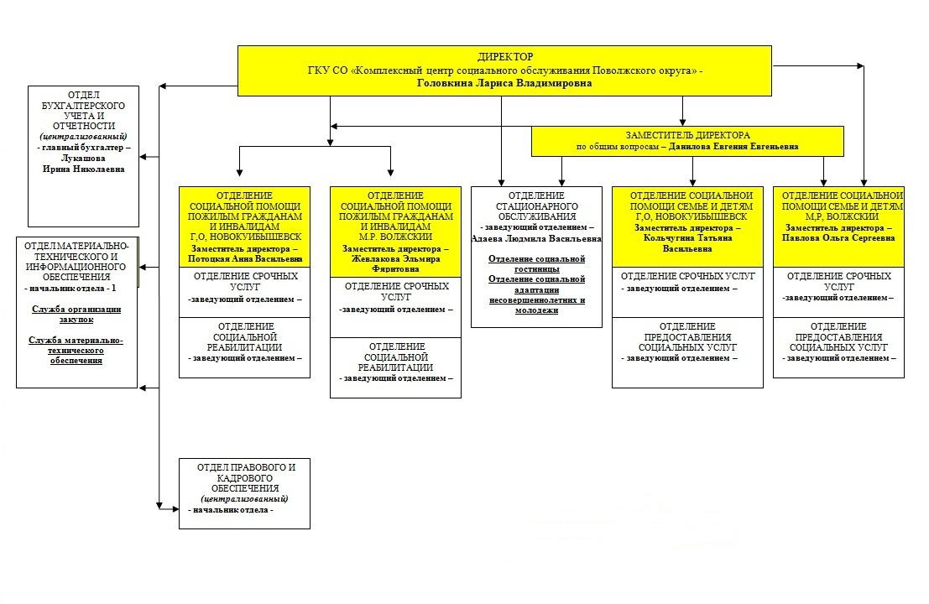

**Приложение 2**

**Описание характеристик ВТ**

1.Описание характеристик системного блока:

Процессор - Intel(R) Pentium(R) Gold G6400 CPU

Оперативная память - 8 ГБ, DDR4, DIMM

Внутренний накопитель – 111 ГБ, SSD; 931 ГБ HDD

Видеоадаптер – Intel UHD Graphics 610

2. Монитор

AOC M2470SWD23 23.6

4. Описание возможностей сети

В учреждении установлено 17 компьютеров, которые являются станциями локальной сети, 2 коммутатора, 5 роутеров:

Сервер имеет следующие характеристики:

Процессор: Intel Xeon Gold 6254 (18 ядер, 3.1 ГГц, 24.75 МБ кэш-памяти)

Оперативная память: 128 ГБ DDR4

Хранилище: 2x 1 ТБ HDD\SSD

1. Описание типа принтера, сканера.

|  |  |  |  |
| --- | --- | --- | --- |
| **№п/п** | **Кол-во** | **Наименование** | **Технические характеристики** |
| 1 | 10 | МФУ A4 | Технология: лазерный, черно-белый, А4  Разрешение: ч/б 1200 x 1200 dpi  Скорость печати: ч/б (А4) до 20 стр/мин  Подключение: USB |
| 2 | 4 | МФУ А4 | Технология: лазерный, черно-белый, А4  Разрешение: ч/б 1200 x 1200 dpi  Скорость печати: ч/б (А4) до 20 стр/мин  Подключение: USB, Wi-Fi |

**Приложение 3**

**Описание используемого ПО в организации**

|  |  |  |
| --- | --- | --- |
| **Название ПО** | **Назначение** | **Периодичность использования** |
| Microsoft Office 2010 | Работа с документами | Ежедневно |
| Microsoft Edge | Работа с использованием Интернет технологий | Ежедневно |
| 7-Zip | Файловый архиватор | При загрузке файлов из еженедельной методички |

**Приложение 4**

**Определение цели разрабатываемого продукта**

Цель проекта - предоставить удобное и доступное веб-приложение для самопомощи и поддержки психического здоровья с адаптивным дизайном для различных устройств. Ключевые функции:

1. Безопасная среда для ведения личных дневников.

2. Доступ к разнообразным ресурсам по психологии с персонализированными рекомендациями.

3. Возможность общения и взаимной поддержки в сообществе.

4. Отслеживание настроения, самочувствия и прогресса в достижении целей.

5. Обеспечение безопасности и конфиденциальности персональных данных.

6. Привлекательный и интуитивный пользовательский интерфейс для вовлечения пользователей.

ERD-Диаграмма 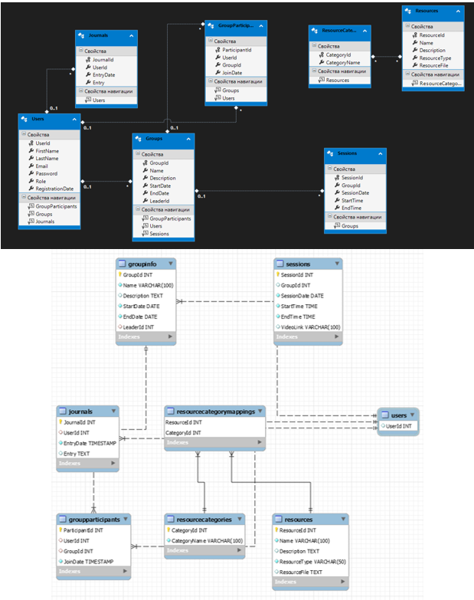

Структура веб-приложения 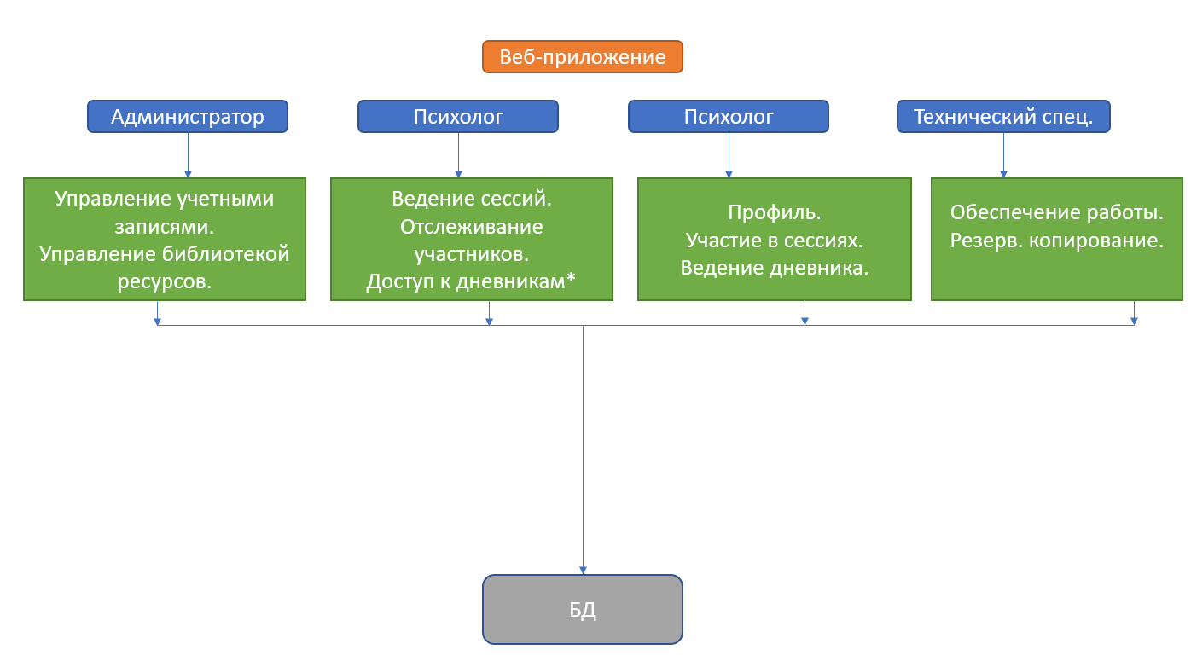

Код программного продукта

github.com/adequateplay/GraduationWebApp

Интерфейс программного продукта

